**离散事件系统仿真实验**

1.实验目标

通过单服务台排队系统的方针，理解和掌握对离散事件的仿真建模方法，以便对其他系统进行建模，并对其系统分析，应用到实际系统，对实际系统进行理论指导。

2.实验原理

2.1.排队系统的一般理论

一般的排队系统都有三个基本组成部分：

1. 到达模式：

指动态实体（顾客）按怎样的规律到达，描写实体到达的统计特性。通常假定顾客总体是无限的。

1. 服务机构：

指同一时刻有多少服务设备可以接纳动态实体，它们的服务需要多少时间。它也具有一定的分布特性。通常，假定系统的容量（包括正在服务的人数加上在等待线等待的人数）是无限的。

1. 排队规则：

指对下一个实体服务的选择原则。通用的排队规则包括先进先出（FIFO），后进先出（LIFO），随机服务（SIRO）等。

2.2.离散系统仿真策略

对于离散系统有三种常用的仿真策略：事件调度法，活动扫描法，进程交互法。

（1）事件调度法（Event Scheduling）：

基本思想为离散事件系统中最基本的概念是事件，事件发生引起系统状态的变化，用事件的观点来分析真实系统。通过定义事件或每个事件发生系统状态的变化，按时间顺序确定并执行每个事件发生时有关逻辑关系。

（2）活动扫描法：

基本思想为系统有成分组成，而成分又包含活动。活动的发生必须满足某些条件，且每一个主动成分均有一个相应的活动例程。仿真过程中，活动的发生时间也作为条件之一，而且较之其他条件具有更高的优先权。

（3）进程交互法：

基本思想为将模型中的主动成分历经系统所发生的事件及活动，按时间发生的顺序进行组合，从而形成进程表。系统仿真钟的推进采用两张进程表，一是当前事件表，二是将来事件表。

2.3．本实验采用的单服务台模型

（1）到达模式：

顾客源是无限的，顾客单个到达，相互独立，一定时间的到达数服从指数分布。

（2）排队规则：

单队，且对队列长度没有限制，先到先服务的FIFO规则。

1. 服务机构：

单服务台，各顾客的服务时间相互独立，服从相同的指数分布。到达时间间隔和服务时间是相互独立的。

2.4．事件调度法的仿真策略

事件调度法的基本思想是：用事件的观点来分析真实系统，通过定义事件及每个事件发生对于系统状态的变化，按时间顺序确定并执行每个事件发生时有关的逻辑关系。

按这种策略建立模型时，所有事件均放在事件表中。模型中设有一个时间控制成分，该成分从事件表中选择具有最早发生时间的事件，并将仿真钟修改到该事件发生的时间，再调用与该事件相应的事件处理模块，该事件处理完后返回时间控制成分。这样，事件的选择与处理不断地进行，直到仿真终止的条件或程序事件产生为止。

2.5．离散事件结果分析

仿真运行方式可分为两大类：

(1)终止型仿真：仿真的运行长度是事先确定的

由于仿真运行时间长度有限，系统的性能与运行长度有关，系统的初始状态对系统性能的影响是不能忽略的。为了消除由于初始状态对系统性能估计造成的影响，需要多次独立运行仿真模型。

(2)稳态型仿真：这类仿真研究仅运行一次，但运行长度却是足够长，仿真的目的是估计系统的稳态性能。

3.理论分析

对于单服务台排队系统仿真，一般包含实体到达模型、服务模式、排队规则等多个方面。

实体到达模型，一般用到达时间间隔来描述，可分为确定性到达及随机性到达，在本实验的系统中为顾客到达模式。设到达时间间隔 $A_{1}$ 服从均值为 $β_{A}=5 min$ 的指数分布

$$f\left(A\right)=\frac{1}{β_{A}}e^{-A/{β_{A}}}(A≥0)$$

服务模式一般为随机不确定的模式，在本实验的系统中，设服务员为每个顾客服务的时间为 $S_{i}$，它也服从指数分布，均值为 $β_{S}=4 min$

$$f\left(S\right)=\frac{1}{β_{S}}e^{-S/{β_{S}}}(S≥0)$$

排队规则表示服务台完成当前的顾客服务后，从队列选择下一实体的原则，一般包含有FIFO的先到先服务规则，也有LIFO的后到先服务的规则，以及按优先级别服务即根据队列中实体的重要程度选择最优先服务者的规则。在本实验的系统中，由于事单服务台系统，因此考虑系统顾客按单队排队并按照先到先服务的FIFO方式进行相应的服务。

4.建模过程

4.1.分析思路

在本实验中，依据上述理论分析中的实体到达模型、服务模式以及排队规则，可得顾客以服从均值为5 min的时间间隔依次到达服务台。在到达服务台后，若服务员空闲，则以服从均值为4 min的时长为该顾客进行服务；若服务员不空闲，即在为别的顾客进行服务，则新来的顾客进行排队。以此可得对应的系统流程框架图如下所示。

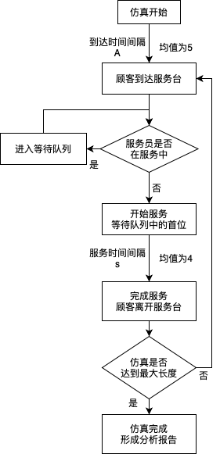

4.2.仿真策略

在本次实验中，我采用的系统仿真方式为事件调度法。对于事件调度法，在按该策略建立模型时，所有事件均放在事件表中。模型中设有一个时间控制成分，该成分从事件表中选择具有最早发生时间的事件，并将仿真钟修改到该事件发生的时间。再调用与该事件相应的事件处理模块，该事件处理完后返回时间控制成分，这样事件的选择与处理不断地进行，直到仿真终止条件或程序事件产生为止。

根据事件调度法，可得该实验中一共有三种事件。现对事件进行对引起系统变化的几个系统事件进行定义，分别为：

a.顾客到达服务台事件

b.顾客服务开始进行事件

c.顾客服务完毕并离去事件

在这三项事件当中，条件事件为b.顾客服务开始进行，只有在服务员处于空闲状态且顾客等待队列长度不为空的条件下才能发生该事件。由于在事件调度法中不单独考虑条件事件，因此可以考虑将其纳入非条件的事件中一并研究。

4.3.变量定义

本实验的变量定义如下表所示。

|  |  |  |
| --- | --- | --- |
| 变量名 | 变量含义 | 数值 |
| Customer_Amount | 仿真顾客总数 | 1000/2000/3000/5000 |
| Beta_A | 到达时间间隔A1均值 | 5 |
| Beta_S | 服务时间S均值 | 4 |
| Arrive_Time_Interval | 到达时间间隔A1均值 |  |
| Service_Time_Interval | 服务时间间隔S均值 |  |
| Arrive_Time | 每位顾客到达服务台时间 |  |
| Leave_Time | 每位顾客离开服务台时间 |  |
| Wait_Time | 每位顾客在系统中的等待时间 |  |
| Wait_Time_ave | 仿真平均等待时间 |  |
| Queue_Time | 每位顾客在系统中的排队时间 |  |
| Queue_Time_ave | 仿真平均排队时间 |  |
| Customer_Num_ave | 仿真系统中顾客平均数 |  |
| Queue_Length_ave | 仿真系统中平均等待队长 |  |

4.4.事件列表

根据上述建模，可得事件列表示例如下表所示。

|  |  |  |  |
| --- | --- | --- | --- |
| 时刻 | 发生事件 | 排队队长 | 服务员是否空闲 |
| 0 | 开始进行仿真模拟 | 0 | 是 |
| 1.024531292 | 第1位顾客到达服务台 | 0 | 是 |
| 1.024531292 | 第1位顾客开始服务 | 0 | 否 |
| 1.519259538 | 第2位顾客到达服务台 | 1 | 否 |
| 2.865132723 | 第1位顾客结束服务并离开 | 1 | 否 |
| 2.865132723 | 第2位顾客开始服务 | 0 | 否 |
| 7.006852886 | 第2位顾客结束服务并离开 | 0 | 是 |
| 11.83761957 | 第3位顾客到达服务台 | 0 | 是 |
| … | … | … | … |

该事件表示例由仿真长度为1000时模拟得到。

4.5.总体规划设计

在本实验中，利用事件调度法进行仿真建模，由于不单独考虑条件事件，因此主要考虑顾客到达服务台事件的时间例程以及顾客服务完毕并离去事件的时间例程。

该算法首先执行初始化操作，其中包扩执行初始化操作与操作事件表。

（1）执行初始化操作为：

a.设置初始时间 $t=t_{0}$，结束时间 $t_{∞}=t_{e}$

b.事件表初始化，设置系统初始事件

c.成分状态初始化

$$S=(\left(s_{a_{1}},t_{a_{1}}\right),…,\left(s_{a_{m}},t_{a_{m}}\right),s_{a_{m+1}},…,s_{a_{n}})$$

其中 ${C_{A}=\{a}_{1},a_{2},…,a_{m}\}$, ${C_{P}=\{a}_{m+1},a_{m+2},…,a_{n}\}$, $,C=\{{a_{1},a}_{2},…,a_{n}\}$ 且 $s_{a}$ 是a的状态， $t_{a}$ 是 $s_{a}$ 下一变化时间变量。

（2）操作事件表为：

a.取出具有 $t_{s}=min⁡\{t_{a}|a∈C_{A}\}$ 的事件记录并修改事件表

b.推进仿真中 ${TIME=t}_{s}$

c. $While\left(TIME≤t_{∞}\right)$ 则执行

Case 根据事件类型

case i=1：执行顾客到达服务台事件处理程序

case i=2：执行顾客服务完毕并离去事件处理程序

end Case

取出具有 $t_{s}=min⁡\{t_{a}|a∈C_{A}\}$ 的事件记录；

设置仿真中 ${TIME=t}_{s}$；

end while

在算法仿真完成并结束后，随即进行结果分析与报告生成。

由此可得程序结构图如下所示。

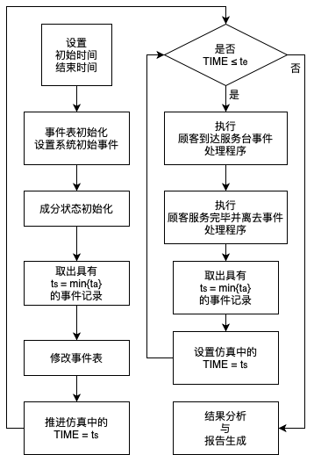

4.6.仿真源程序

根据建模所得可建立Matlab仿真源程序如下所示。

|  |
| --- |
| **SingleServiceDeskQueuingSystem.m** |
| close all  clear,clc;  %% 执行初始化操作  % 仿真顾客总数  Customer_Amount=1000;  % 到达时间间隔A1均值  Beta_A = 5;  % 服务时间间隔S均值  Beta_S = 4;  % 到达率Lambda  Lamda=1/Beta_A;  % 服务率Miu  Miu=1/Beta_S;  Arrive_Time=zeros(1,Customer_Amount);  Leave_Time=zeros(1,Customer_Amount);  Arrive_Num=zeros(1,Customer_Amount);  Leave_Num=zeros(1,Customer_Amount);  % 到达时间间隔  Arrive_Time_Interval=exprnd(Beta_A,[1,Customer_Amount]);  % 服务时间  Service_Time_Interval=exprnd(Beta_S,[1,Customer_Amount]);  % 顾客到达时间  Arrive_Time(1)=Arrive_Time_Interval(1);  %% 操作事件  Arrive_Num(1)=1;  for i=2:Customer_Amount  Arrive_Time(i)=Arrive_Time(i-1)+Arrive_Time_Interval(i);  Arrive_Num(i)=i;  end  Leave_Time(1)=Arrive_Time(1)+Service_Time_Interval(1);%顾客离开时间  Leave_Num(1)=1;  for i=2:Customer_Amount  if Leave_Time(i-1)<Arrive_Time(i)  Leave_Time(i)=Arrive_Time(i)+Service_Time_Interval(i);  else  Leave_Time(i)=Leave_Time(i-1)+Service_Time_Interval(i);  end  Leave_Num(i)=i;  end  % 各顾客在系统中的等待时间  Wait_Time=Leave_Time-Arrive_Time;  Wait_Time_ave=mean(Wait_Time);% 仿真平均等待时间  % 各顾客在系统中的排队时间  Queue_Time=Wait_Time-Service_Time_Interval;  Queue_Time_ave=mean(Queue_Time);% 仿真平均排队时间  % 系统中顾客数随时间的变化  Time_Stamp=[Arrive_Time,Leave_Time];  Time_Stamp=sort(Time_Stamp);  % 到达时间标志  Arrive_Flag=zeros(size(Time_Stamp));  Customer_Num=zeros(size(Time_Stamp));  temp=2;  Customer_Num(1)=1;  for i=2:length(Time_Stamp)  if (temp<=length(Arrive_Time)) && (Time_Stamp(i)==Arrive_Time(temp))  Customer_Num(i)=Customer_Num(i-1)+1;  temp=temp+1;  Arrive_Flag(i)=1;  else  Customer_Num(i)=Customer_Num(i-1)-1;  end  end  % 系统中平均顾客数计算  Time_interval=zeros(size(Time_Stamp));  Time_interval(1)=Arrive_Time(1);  for i=2:length(Time_Stamp)  Time_interval(i)=Time_Stamp(i)-Time_Stamp(i-1);  end  Customer_Num_fromStart=[0 Customer_Num];  Customer_Num_ave=sum(Customer_Num_fromStart.*[Time_interval 0] )/Time_Stamp(end);% 仿真系统中平均顾客数  % 系统平均等待队长  Queue_Length = zeros(size(Customer_Num));  for i=1:length(Customer_Num)  if Customer_Num(i)>2  Queue_Length(i) = Customer_Num(i)-1;  else  Queue_Length(i)=0;  end  end  Queue_Length_ave = sum([0 Queue_Length].*[Time_interval 0])/Time_Stamp(end);% 仿真系统中平均等待队长  %% 结果绘图  figure(1)  title('每个顾客到达时间和离开时间');  stairs([0,Arrive_Num],[0 Arrive_Time],'b','LineWidth',2);  hold on  stairs([0,Leave_Num],[0 Leave_Time],'r','LineWidth',2);  legend('到达服务台时间','完成服务并离开服务台时间');  hold off;  figure(2)  stairs(Time_Stamp,Customer_Num,'b','LineWidth',1);  title('系统等待队长');  xlabel('时间');  ylabel('等待队长');  figure(3);  title('各顾客在系统中的排队时间和等待时间');  stairs([0 Arrive_Num],[0 Queue_Time],'b','LineWidth',1) ;  hold on ;  stairs([0 Leave_Num],[0 Wait_Time],'r','LineWidth',1 );  hold off;  legend('排队时间','等待时间'); |

5.结果对比

根据建模所得方程与仿真源程序，利用Matlab分别设置仿真长度为1000、2000、3000以及5000进行仿真实验。

产生随机变量的方式为利用Matlab自带exprnd函数进行非均匀分布的随机数产生。

设置的初始条件是初始队长为0，服务台状态为闲。

由于仿真的目的在于分析系统的性能，故必须有一个统计计数器来对有关数据进行统计分析。因此要考虑选用平均等待时间、平均等待队长等数据性能来度量系统。

在本实验的系统中，有到达率 $λ=\frac{1}{β_{A}}$，且有服务率 $μ=\frac{1}{β_{S}}$，设 $ρ=\frac{λ}{μ}$，则可得到稳态时平均等待队长的理论分析结果为 $Q=\frac{ρλ}{1-ρ}$，同时可得到顾客平均等待时间的理论分析值为 $T=\frac{ρ}{μ-λ}$。因此可得本实验的理论平均等待时间为20min，理论平均排队时间16min，理论系统中平均顾客数为4人，理论系统中平均等待队长为3.2人。

在仿真长度为1000的初始输入下，即总顾客数为1000人，通过仿真所得的每个顾客的到达服务台时间以及完成服务并离开服务台的时间如下图所示。

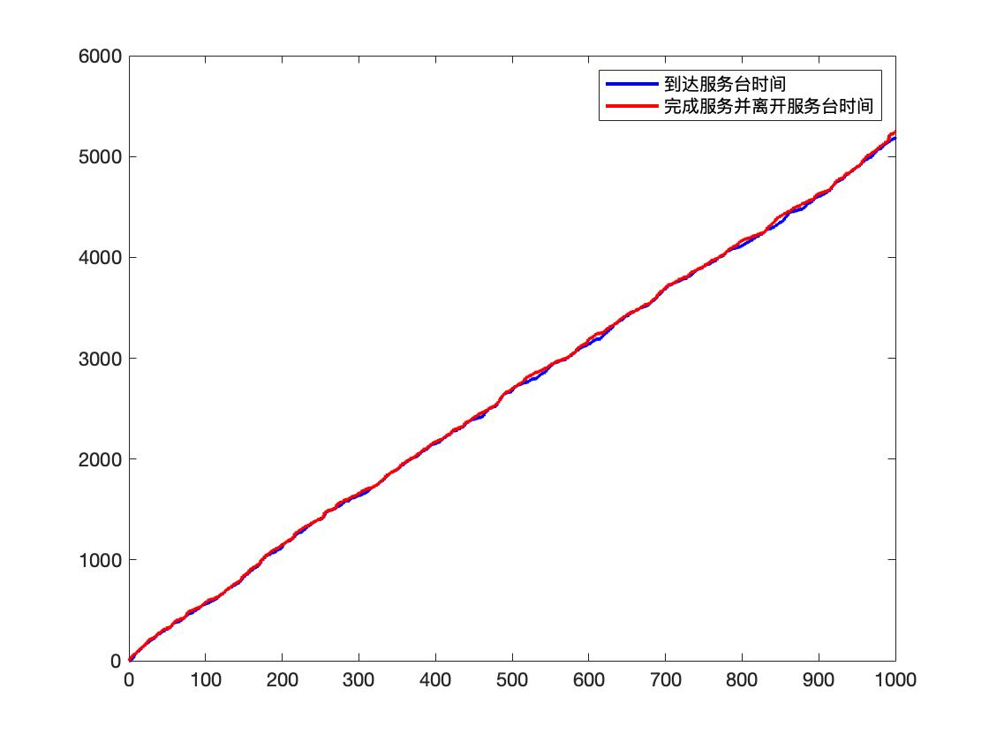

系统等待队长与时间的对应关系如下图所示。

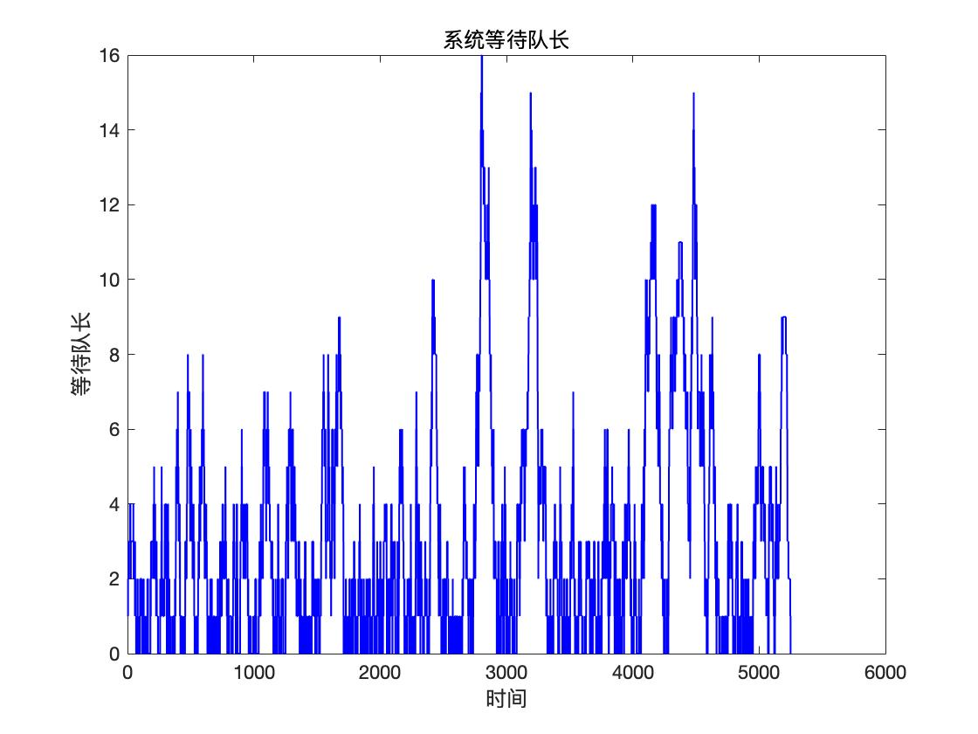

该1000名顾客每人的仿真排队时间以及等待时间如下图所示。

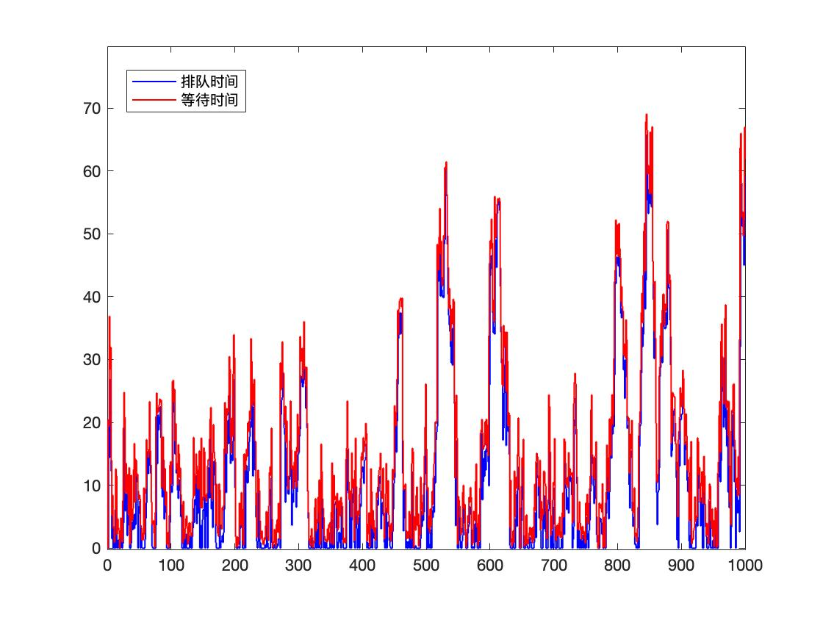

根据仿真的结果还可得到仿真平均等待时间为15.7013，仿真平均排队时间为11.6089，仿真系统中平均顾客数为3.042，仿真系统中平均等待队长为2.0918。

在仿真长度为2000的初始输入下，通过仿真所得的每个顾客的到达服务台时间以及完成服务并离开服务台的时间如下图所示。

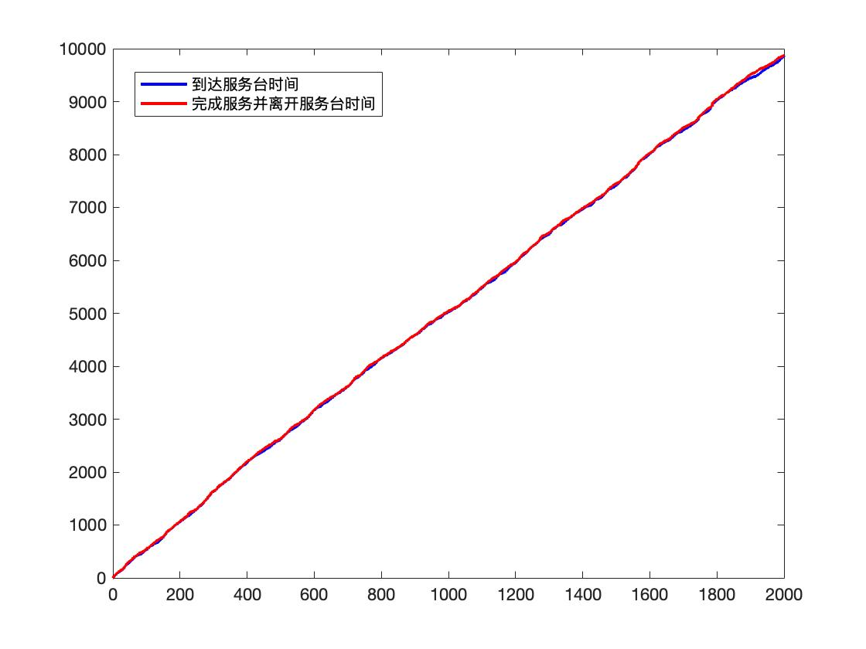

系统等待队长与时间的对应关系如下图所示。

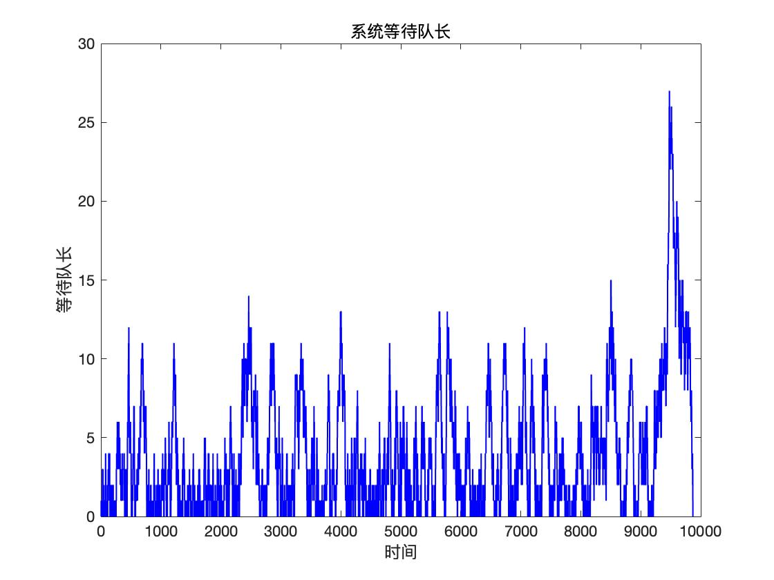

该2000名顾客每人的仿真排队时间以及等待时间如下图所示。

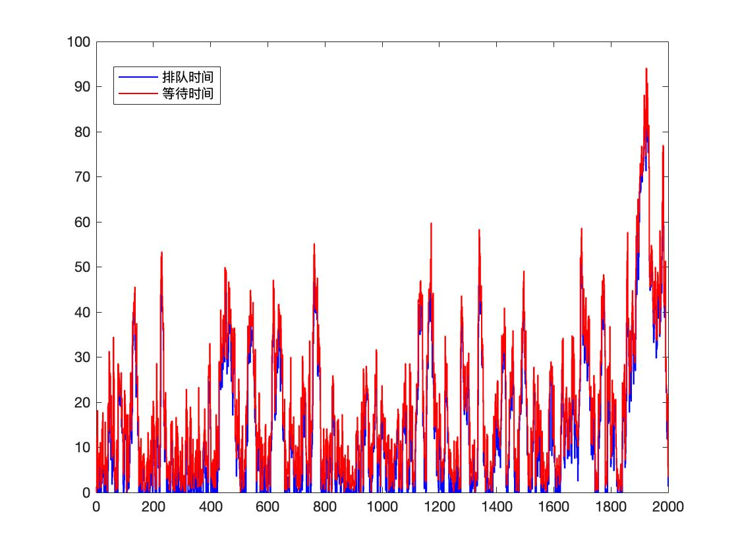

根据仿真的结果还可得到仿真平均等待时间为20.0633，仿真平均排队时间为16.0024，仿真系统中平均顾客数为4.0454，仿真系统中平均等待队长为3.0963。

在仿真长度为3000的初始输入下，通过仿真所得的每个顾客的到达服务台时间以及完成服务并离开服务台的时间如下图所示。

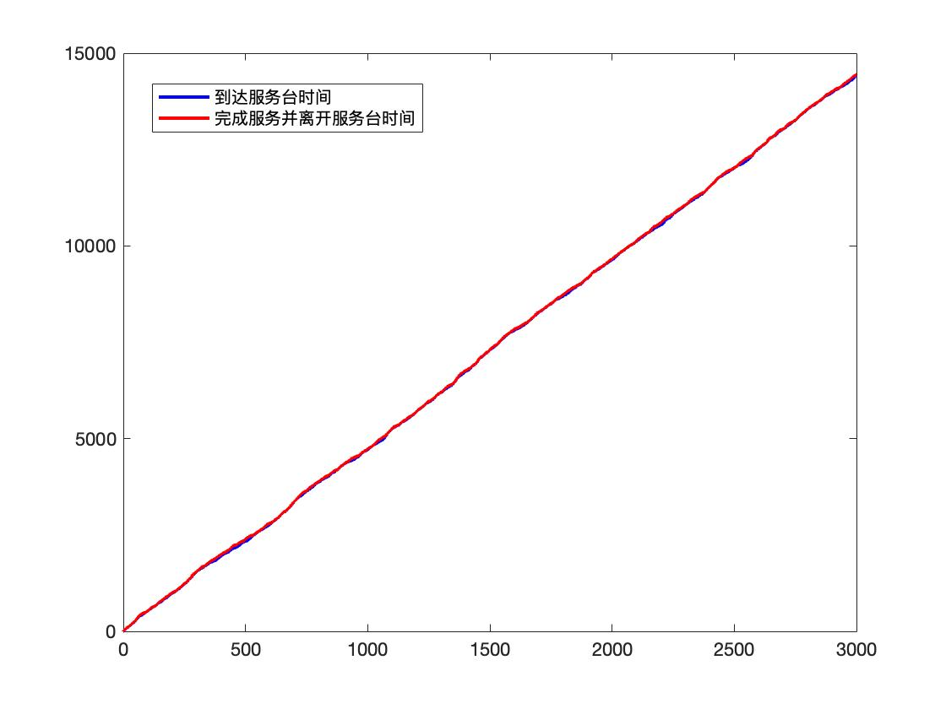

系统等待队长与时间的对应关系如下图所示。

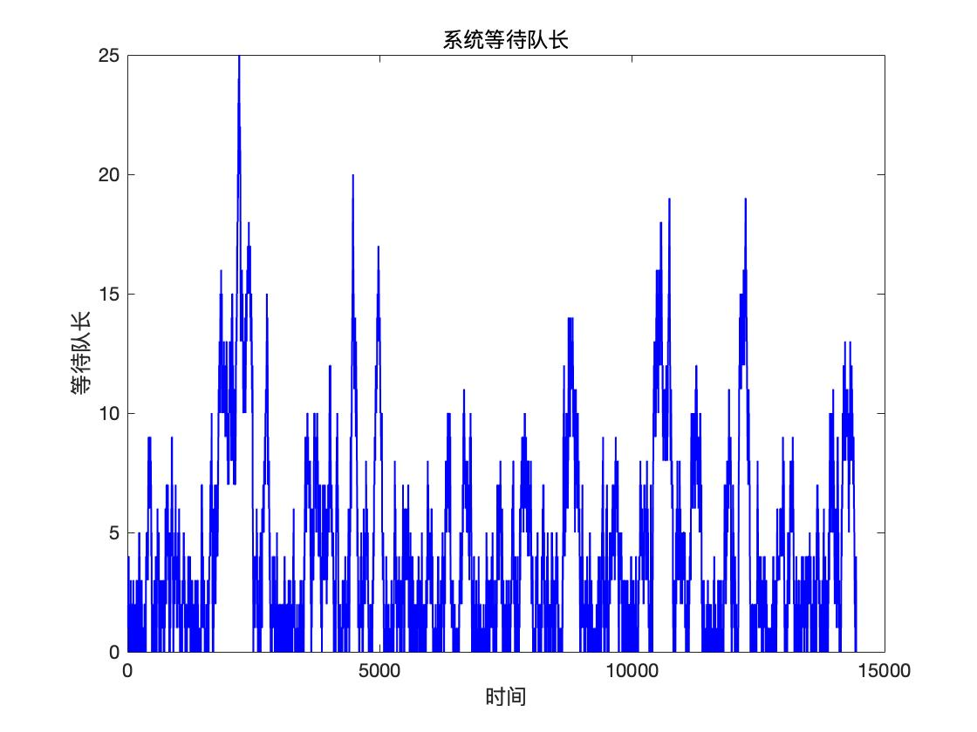

该3000名顾客每人的仿真排队时间以及等待时间如下图所示。

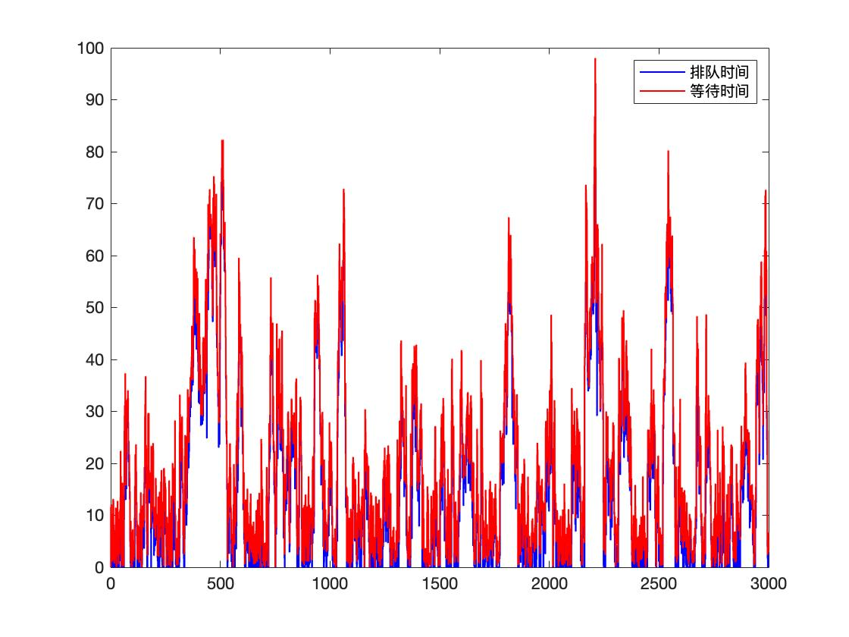

根据仿真的结果还可得到仿真平均等待时间为18.0904，仿真平均排队时间为14.1527，仿真系统中平均顾客数为3.6603，仿真系统中平均等待队长为2.727。

在仿真长度为5000的初始输入下，通过仿真所得的每个顾客的到达服务台时间以及完成服务并离开服务台的时间如下图所示。

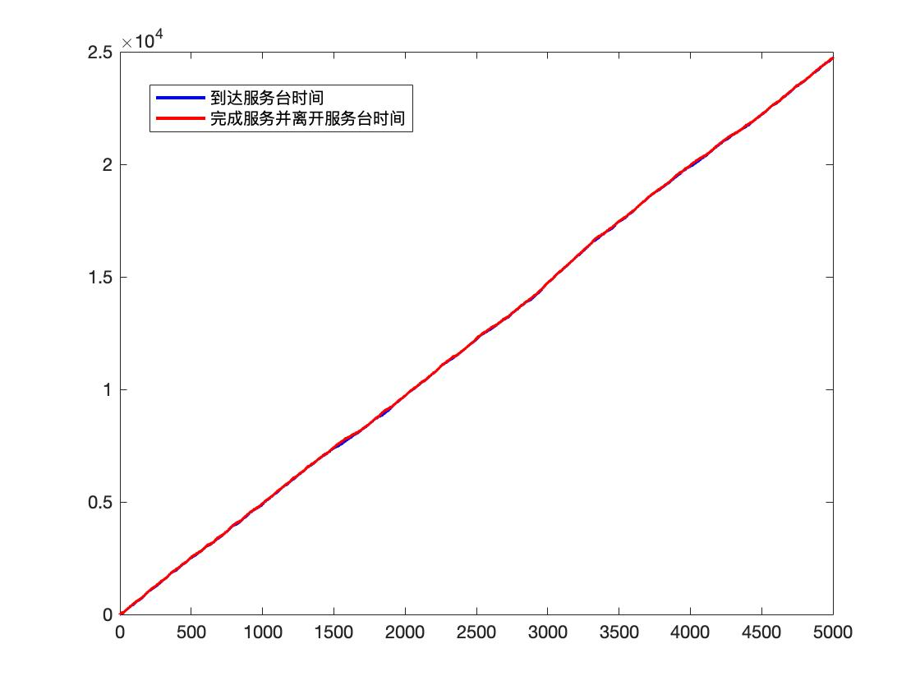

系统等待队长与时间的对应关系如下图所示。

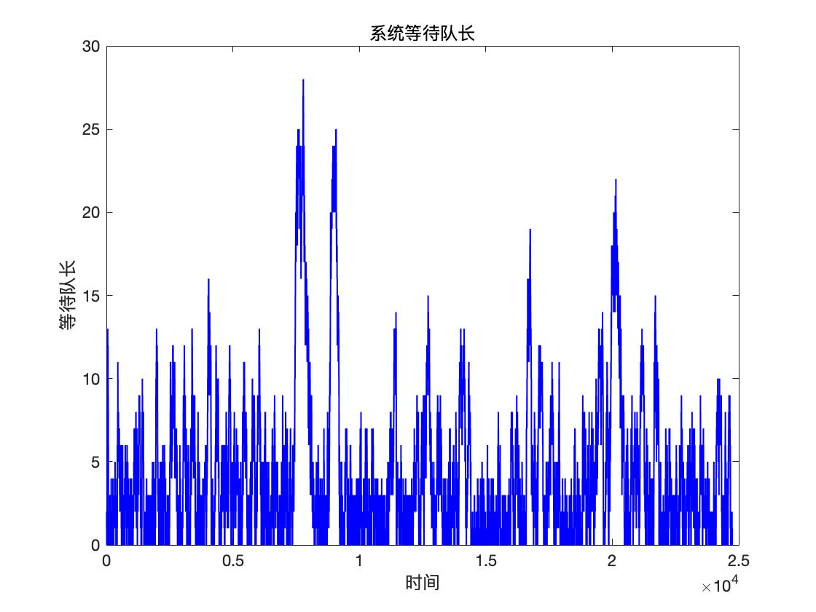

该5000名顾客每人的仿真排队时间以及等待时间如下图所示。

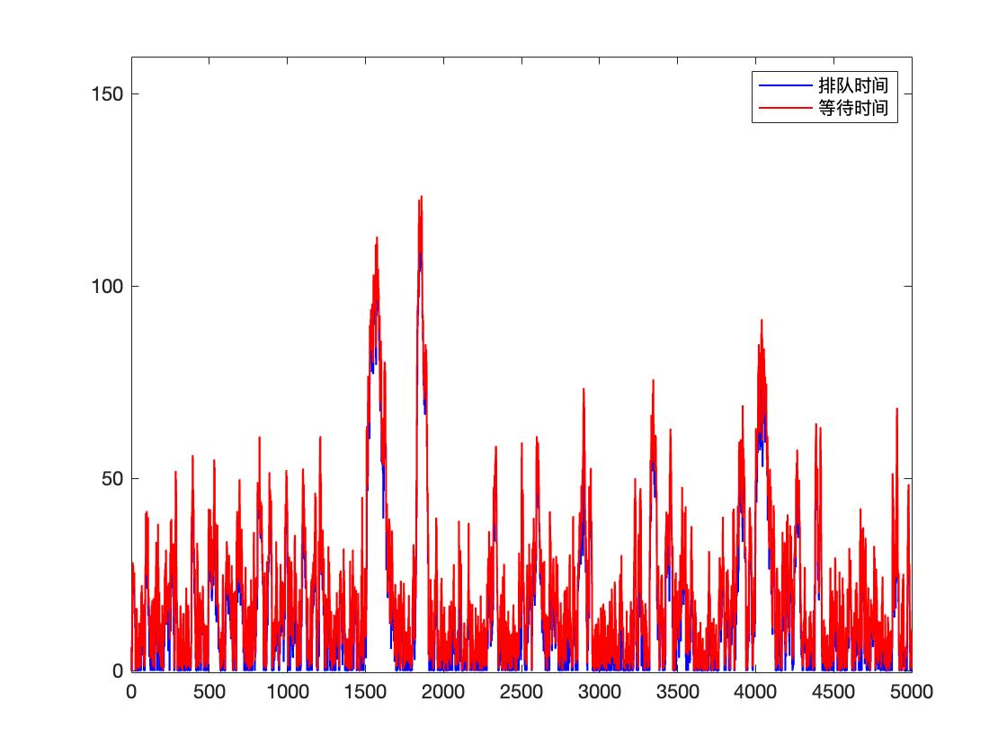

根据仿真的结果还可得到仿真平均等待时间为21.5791，仿真平均排队时间为17.5679，仿真系统中平均顾客数为4.3131，仿真系统中平均等待队长为3.3833。

从上述图例结果可以直观的看到，顾客等待的时间集中在25分钟左右，少部分情况下顾客的等待时间超过100分钟，整体的等待时长呈现波动性。而仿真的等待队伍的队长大多数情况下保持在15人以下，有少部分情况会延伸至接近30人。由于相邻顾客的到达时间间隔服从均值为5 的指数分布，且服务时间是服从均值为4的指数分布，因此仿真所得的到达时间间隔与服务时间时长均有不均匀的特点。这就导致了在部分时候，队伍等待人数因为两者至少其中一种因素而累积变多。可以观察到，队伍等待人数也呈现了波动性，且较高处的出现与顾客等待时间的波峰较为一致。这也说明了顾客需要等待的时间越长就表明当前的队伍越长，队伍的长度与顾客等待时间能相互反映。

6．结果分析

直观来看，仿真长度由1000逐渐增大至5000的过程所得到的仿真结果始终在来回的波动，并没有让仿真平均等待时间、仿真平均排队时间、仿真系统中平均顾客数以及仿真系统中平均等待队长这几项指标逐渐趋于理论值。由于采用两个指数分布所得的数据进行的仿真实验，因此不论仿真长度是保持不变还是逐渐增大，虽然结果都和理论值相差并不太远，但结果仍存在很大的随机性。

为了恰当选择仿真运行长度使仿真结果接近被仿真系统的实际性能，控制仿真运行次数使估计值接近实际值，更有力的表明仿真系统的有效性，本实验采用终止型仿真进行进一步的数据分析。

终止型仿真的仿真的运行长度是事先确定的。由于仿真运行时间长度有限，系统的性能与运行长度有关，系统的初始状态对系统性能的影响是不能忽略的。为了消除由于初始状态对系统性能估计造成的影响，需要多次独立运行仿真模型，从统计学的观点来看，理论上要独立运行无穷多次，因为每次运行仅仅是系统性能估计值的一个样本。

该分析方法要求是每次运行的初始条件相同，但必须是相互独立的。实现独立运行的方法是每次采用不同的随机数据流。如果 $X_{j}$ 是第 $j$ 次运行时得到的某一系统性能的仿真结果，由于每次运行相互独立，则可以认为 $X_{j}$ 是独立同分布的随机变量，从而可以用经典统计分析的方法构造 $E(X)$ 的置信区间。

根据对置信区间的精度要求，终止型仿真结果分析有两类基本方法：固定样本长度法和序贯程序法。本实验采用固定样本长度法进行分析。该方法所得 $E(X)$ 的估计值为

$$μ=\overline{X}(n)±t_{n-1,1-α/2}\sqrt{{s^{2}(n)}/n}$$

其中 $\overline{X}\left(n\right)=\sum_{j=1}^{n}{{X_{j}}/n}$， $α$ 为置信水平,且 $s^{2}\left(n\right)=\sum_{j=1}^{n}{{{[\overline{X}\left(n\right)-X_{j}]}^{2}}/{(n-1)}}$。

对仿真长度为1000的系统进行10次独立运行，考察平均等待时间以及平均等待队长作为统计计数器，所得结果如下表。

|  |  |  |  |  |  |  |  |
| --- | --- | --- | --- | --- | --- | --- | --- |
| 实验次数 | 1 | 2 | 3 | 4 | 5 | $$\overline{X}$$ | $$s^{2}\left(n\right)$$ |
| 平均等待时间 | 15.89 | 29.36 | 15.97 | 18.26 | 18.71 | 18.42 | 14.56 |
| 平均队长 | 2.24 | 5.27 | 2.24 | 2.56 | 2.92 | 2.72 | 0.54 |
| 实验次数 | 6 | 7 | 8 | 9 | 10 | 理论值 |  |
| 平均等待时间 | 19.48 | 16.38 | 20.31 | 14.73 | 19.04 | 20 |  |
| 平均队长 | 2.97 | 2.33 | 3.12 | 2.02 | 2.83 | 3.2 |  |

从而可得到在 $α=0.10$ 时，平均排队等待时间的估计值为，平均队长的估计值为，因为可以相信平均排队等待时间以将近90%的置信度位于区间[16.2130161092194,20.6363780049829]上，平均队长以将近90%的置信度位于区间[2.29576418541180,3.14732132364895]上。

对仿真长度为2000的系统进行10次独立运行，所得结果如下表。

|  |  |  |  |  |  |  |  |
| --- | --- | --- | --- | --- | --- | --- | --- |
| 实验次数 | 1 | 2 | 3 | 4 | 5 | $$\overline{X}$$ | $$s^{2}\left(n\right)$$ |
| 平均等待时间 | 20.92 | 24.54 | 17.74 | 26.38 | 15.66 | 21.97 | 12.36 |
| 平均队长 | 3.26 | 4.04 | 2.57 | 4.62 | 2.27 | 3.51 | 0.57 |
| 实验次数 | 6 | 7 | 8 | 9 | 10 | 理论值 |  |
| 平均等待时间 | 23.97 | 22.99 | 19.50 | 22.19 | 25.87 | 20 |  |
| 平均队长 | 3.85 | 3.75 | 2.96 | 3.43 | 4.36 | 3.2 |  |

从而可得到在 $α=0.10$ 时，平均排队等待时间的估计值为，平均队长的估计值为，因为可以相信平均排队等待时间以将近90%的置信度位于区间[19.9362957169228,24.0129607225555]上，平均队长以将近90%的置信度位于区间[3.07184469792525,3.95056473520080]上。

对仿真长度为3000的系统进行10次独立运行，所得结果如下表。

|  |  |  |  |  |  |  |  |
| --- | --- | --- | --- | --- | --- | --- | --- |
| 实验次数 | 1 | 2 | 3 | 4 | 5 | $$\overline{X}$$ | $$s^{2}\left(n\right)$$ |
| 平均等待时间 | 23.41 | 19.00 | 21.19 | 17.59 | 21.21 | 21.71 | 11.95 |
| 平均队长 | 3.63 | 2.84 | 3.25 | 2.54 | 3.32 | 3.39 | 0.49 |
| 实验次数 | 6 | 7 | 8 | 9 | 10 | 理论值 |  |
| 平均等待时间 | 21.54 | 20.08 | 19.98 | 22.81 | 30.25 | 20 |  |
| 平均队长 | 3.32 | 3.01 | 3.11 | 3.75 | 5.11 | 3.2 |  |

从而可得到在 $α=0.10$ 时，平均排队等待时间的估计值为，平均队长的估计值为，因为可以相信平均排队等待时间以将近90%的置信度位于区间[19.7020816390187,23.7100834304785]上，平均队长以将近90%的置信度位于区间[2.98016893078233,3.79223657036740]上。

对仿真长度为5000的系统进行10次独立运行，所得结果如下表。

|  |  |  |  |  |  |  |  |
| --- | --- | --- | --- | --- | --- | --- | --- |
| 实验次数 | 1 | 2 | 3 | 4 | 5 | $$\overline{X}$$ | $$s^{2}\left(n\right)$$ |
| 平均等待时间 | 19.01 | 21.61 | 21.74 | 20.44 | 25.43 | 20.00 | 7.70 |
| 平均队长 | 2.88 | 3.42 | 3.40 | 3.11 | 4.30 | 3.08 | 0.36 |
| 实验次数 | 6 | 7 | 8 | 9 | 10 | 理论值 |  |
| 平均等待时间 | 15.42 | 18.79 | 19.85 | 16.86 | 20.88 | 20 |  |
| 平均队长 | 2.09 | 2.93 | 3.05 | 2.41 | 3.19 | 3.2 |  |

从而可得到在 $α=0.10$ 时，平均排队等待时间的估计值为，平均队长的估计值为，因为可以相信平均排队等待时间以将近90%的置信度位于区间[18.3936891568364,21.6111851547001]上，平均队长以将近90%的置信度位于区间[2.73203753490181,3.42297782103526]上。

7.感受及建议

本次实验给予了我更深一步了解和强化离散事件系统仿真的学习内容。以单服务台排队系统仿真建模为实验样例，深刻学习了事件调度法，并且利用该方法敷哦引起系统变化的系统事件进行了定义，并构建了程序结构与事件表。同时，本次实验中也从结果图的直观方面与终止型仿真分析这一基于数据结果的量化方面对仿真长度对结果的影响等多方面进行了探究。

对于本次实验中未使用的方法，例如固定增量推进法亦或是终止型仿真结果分析中的序贯程序法以及稳态型仿真分析的方法，我打算在后续的学习过程中进一步深化了解。整个实验流程完成下来，虽然有一定的难度与工作量，但贴近实际的实验让我在离散事件系统建模、Matlab编程等各个方面进步了很多。